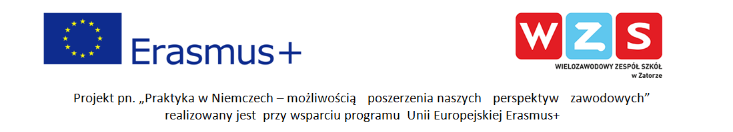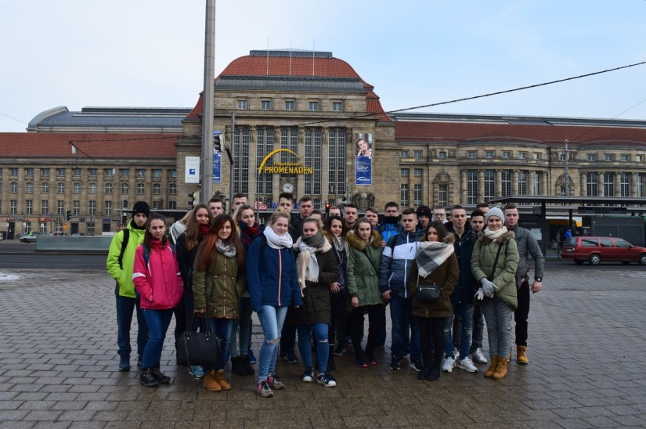

1. **Technik mechanik**

- obsługiwaliśmy obrabiarki skrawające

- dobieraliśmy narzędziai przyrządy pomiarowe,

- dobieraliśmy materiały do wykonania elementów

- wykonywaliśmy prace z zakresu obróbki ręcznej

- posługiwaliśmy się dokumentacją techniczną maszyn

- montowaliśmy I demotowaliśmy maszyny np. drukarkę 3D

1. **Technik informatyk**

* instalowaliśmy, konfigurowaliśmy i zarządzaliśmy systemami operacyjnymi typu Windows, iOS;

adresowaliśmy hosty;

* poznawaliśmu system sterowania połączeniami logicznymi (AND, OR itp.);
* kalkulowaliśmy adresy logiczne;
* dyskutowaliśmy o zagadnieniach bezpieczeństwa w sieci komputerowej;
* poznaliśmy narzędzia administrowania siecią;
* instalowaliśmy i konfigurowaliśmy serwery.

1. **Technik żywienia i UG**

- dokonywaliśmy towaroznawczą ocenę surowców,

- dobieraliśmy metody utrwalania żywności;

- obsługiwaliśmy urządzenia kuchenne

-przygotowywaliśmy potrawy i napoje

- omawialiśmy zasady HACCP, GMP, GHP;

-stosowaliśmy metody i techniki obróbki wstępnej produktów, obróbki cieplnej;

1. **Technik obsługi turystycznej**

* pratykowaliśmy zasady obsługi klienta;
* poznaliśmy rodzaje reklamy i promocji,
* zwiedziliśmy Berlin,Lipsk,Drezno
* poznaliśmy standardyprzygotowywania śniadań;
* poznaliśmy rodzaje pokoi hotelowych,
* utrzymywaliśmy pokoje hotelowe w należytym porządku;
* zapoznaliśmy się z dokumentami check-in,check-out, regulaminy.

## CO OSIĄGNELI UCZNIOWIE?

# NASZE KORZYŚCI

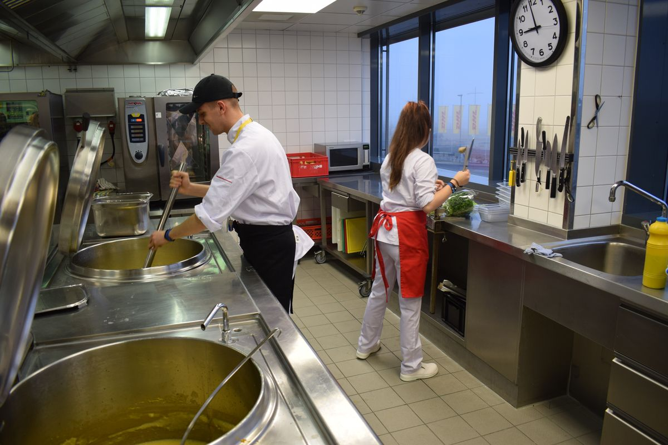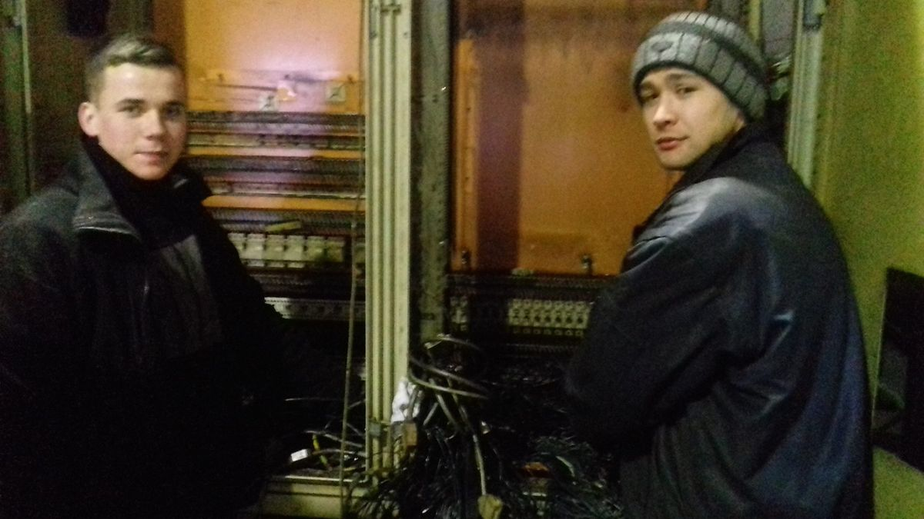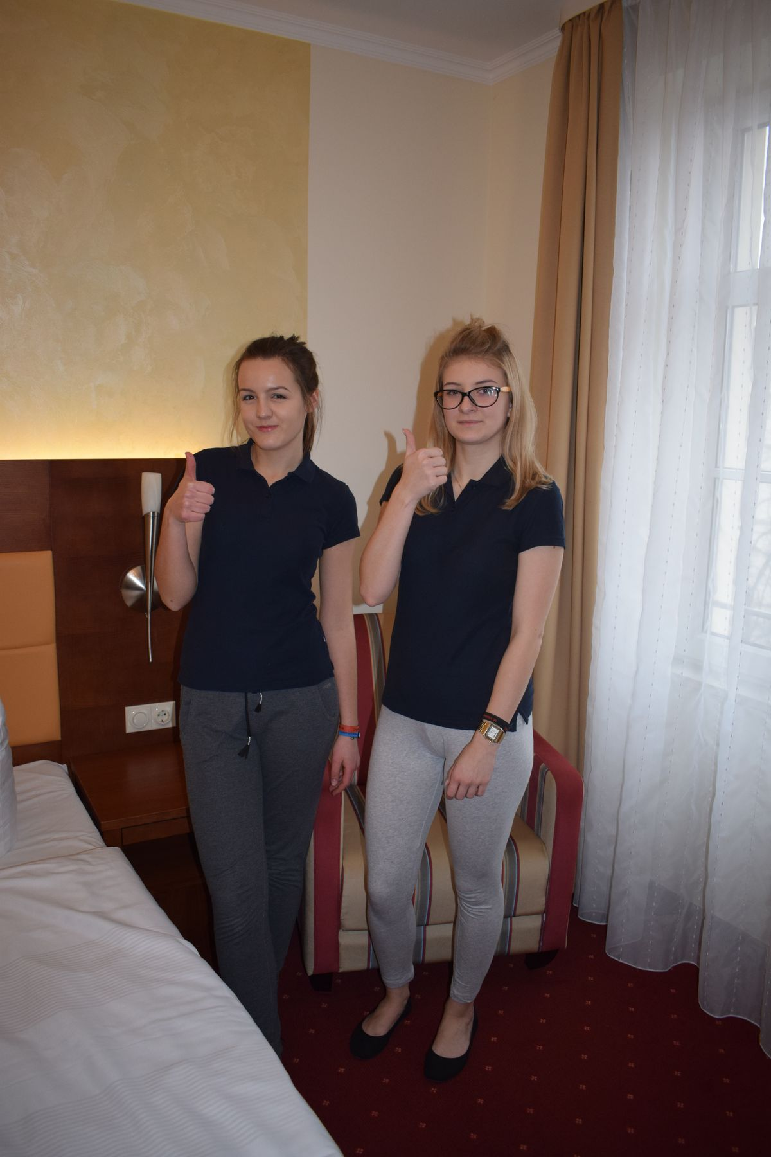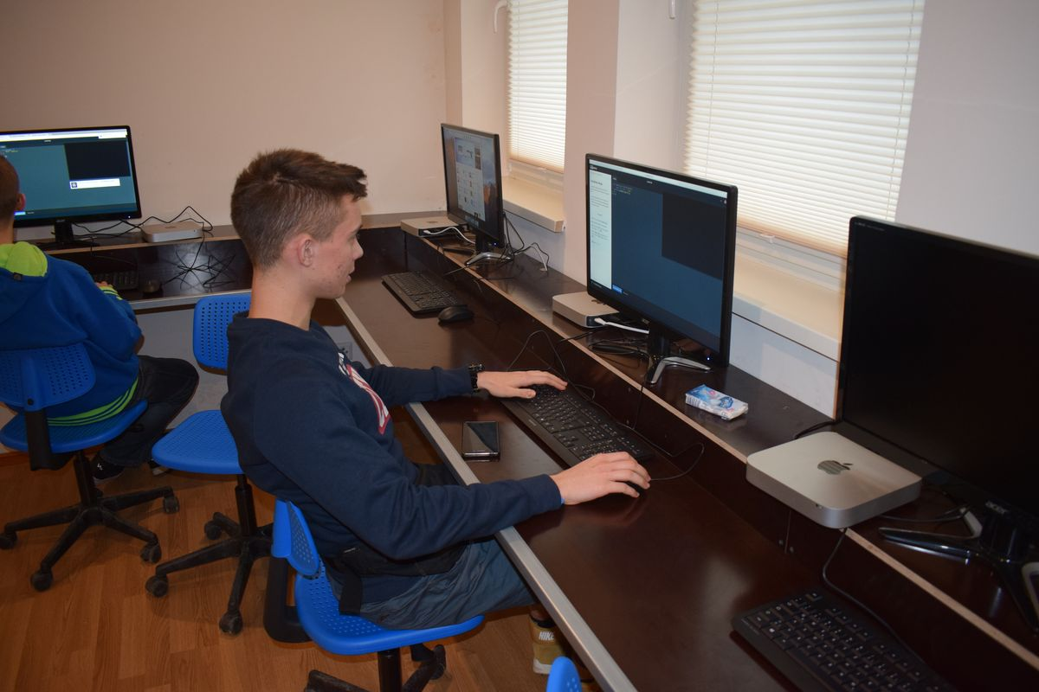

## PRAKTYKI W NIEMCZECH

* nową wiedzę na temat realizacji projektów staży zagranicznych
* gotowość do realizacji nowych projektów
* zagranicznego partnera- Vitalis GmbH
* atrakcyjną ofertę naszej szkoły
* słowniki do j.niemieckiego ☺
* drukarka kolorowa, laptop, tablica informacyjna, aparat, mobilny sprzęt nagłośnieniowy, flagi, koszulki, ubrania kucharskie.

[cup](javascript:parent.clsPreviews.mOpenPreview(1,%22BD07006_%22,%22wmf%22,7))

## CO OSIĄGNEŁA SZKOŁA?